**Основные требования к оформлению учебно-исследовательских работ: рефератов, индивидуальных проектов, курсовых и дипломных работ**

Оформление письменных учебно-исследовательских работ должно соответствовать ***требованиям государственных стандартов***:

* ГОСТ 7.32–2001 «Система стандартов по информации, библиотечному и издательскому делу. Отчет о научно-исследовательской работе. Структура и правила оформления»;
* ГОСТ Р 7.0.5-2008 «Система стандартов по информации, библиотечному и издательскому делу. Библиографическая ссылка. Общие требования и правила составления»;
* ГОСТ 7.12–93 «Система стандартов по информации, библиотечному и издательскому делу. Библиографическая запись. Сокращение слов на русском языке. Общие требования и правила»;
* ГОСТ 7.1–2003 «Система стандартов по информации, библиотечному и издательскому делу. Библиографическая запись. Библиографическое описание. Общие требования и правила составления»;
* ГОСТ 7.82–2001 «Система стандартов по информации, библиотечному и издательскому делу. Библиографическая запись. Библиографическое описание электронных ресурсов».

В соответствии с государственными стандартами (ГОСТами) письменная работа должна выполняться печатным способом с использованием компьютера (текстовый редактор Microsoft Word) и принтера на белой бумаге формата А4 (297×210 мм) на одной стороне листа. Заполнять текстом оборотную сторону листа недопустимо.

Все страницы текста работы нумеруются арабскими цифрами сквозной нумерацией от титульного листа, считая его 1-й страницей. Номер страницы на титульном листе не ставится. Номера остальных страниц проставляются в центре нижней части листа без точки.

Рекомендуемый тип шрифта - Times New Roman, размер шрифта – 14 (на рисунках и в таблицах допускается применение более мелкого размера шрифта, рекомендуемый - 12), выравнивание текста – по ширине, межстрочный интервал – 1,5, красная строка – 1,25 см. Размеры полей: правое – 1 см, верхнее и нижнее – 2 см, левое – 3 см.

Цвет шрифта должен быть черным, необходимо соблюдать равномерную плотность, контрастность и четкость изображения по всей работе. Разрешается использовать курсив для акцентирования внимания на определенных терминах и формулах.

***Язык и стиль текста учебно-исследовательской работы***

При написании учебно-исследовательской работы используется так называемый «научный стиль» изложения материала. Такой стиль является повествовательным, вопросы в работе не задаются. Следует писать точными и лаконичными предложениями, избегая перегружать текст сложными грамматическими структурами. Соблюдение всех правил орфографии и пунктуации, в том числе и при изложении расчетов, является обязательным условием.

Кроме того, научный стиль написания работы подразумевает отказ от употребления «разговорных» речевых оборотов и речевых штампов, излишних вводных слов. Текст работы не должен быть эмоционально окрашен – его задача показывать объективность авторского подхода к исследуемым явлениям.

Работа пишется от третьего лица единственного числа (например, «…автор считает, что…») или от первого лица множественного числа (например, «по-нашему мнению,…») или в безличной форме («В I главе рассматривается…» ).

Личное отношение к излагаемому материалу достигается использованием вводных и соединительных слов, типа: из этого следует, как известно, как видно из вышесказанного, таким образом, в связи, при этом, на наш взгляд и т.д.

В тексте работы допускаются [общепринятые сокращения](http://www.ekonomika-st.ru/drugie/delopr/delopr-5.html) и аббревиатуры, *например*: год – г., годы – гг., и так далее – и т. д., метр – м., тысяч – тыс., миллион – млн., миллиард – млрд., триллион – трлн., страница – с., Российская Федерация – РФ, общество с ограниченной ответственностью – ООО.

При использовании авторской аббревиатуры необходимо при первом ее упоминании дать полную расшифровку, например: «… Саратовский государственный медицинский университет (далее – СГМУ)…». Не допускается использование сокращений и аббревиатур в названии письменной работы, заголовках глав и параграфов.

При использовании в тексте работы большого количества аббревиатур целесообразно перед первым разделом работы на отдельной странице сделать список используемых сокращений. При этом заголовок оформляется по общим правилам (*см. ниже*), затем с интервалом в одну пустую строку в столбик с абзацного отступа перечисляются аббревиатуры, используемые в работе с расшифровкой. *Например:*

РФ – Российская Федерация

ЛП – лекарственный препарат

СД – сахарный диабет

***Правила оформления заголовков, нумерация и размещение разделов и подразделов письменной работы***

Текст письменной работы должен быть разбит на разделы, имеющие заголовки. Разделы (главы) имеют порядковую нумерацию и обозначаются арабскими цифрами (*например:* 1, 2, 3). «Введение», «Заключение», «Список литературы» и «Приложение» не нумеруются.

Разделы могут быть разбиты на подразделы (пункты, параграфы), номер подраздела включает номер раздела (главы) и порядковый номер подраздела, разделенные точкой (например, 1.1, 2.1, 3.3). Номер соответствующего раздела или подраздела ставят в начале заголовка. Нумерация глав заканчивается точкой, а нумерация параграфов выполняется без точек. *Например:*

ВВЕДЕНИЕ

Глава 4. ПРАВИЛА ОФОРМЛЕНИЯ

4.1 Параграф

4.1.1 Подзаголовок

Заголовки разделов пишут прописными (заглавными) буквами, заголовки подразделов – строчными с первой прописной буквой. Точку в конце заголовков не ставят, слова в заголовках не переносят. Если заголовок состоит из двух предложений, то их разделяют точкой. В тексте работы заголовки должны в точности повторять названия и нумерацию «Содержания». Выравнивание текста заголовков – по центру, рекомендуемый тип шрифта - Times New Roman, размер шрифта – 14 или 16, допускается полужирное выделение или выделение курсивом.

Каждый раздел необходимо начинать с новой страницы, а очередной подраздел – там, где заканчивается предыдущий подраздел. Не допускается писать заголовок подраздела на одном листе, а его текст – на другом. Разделы и подразделы письменной работы не должны начинаться и/или заканчиваться таблицей, рисунком, формулой, цифрой.

Между заголовком, следующим после текста предыдущего параграфа, оставляется одна строка пустая. Расстояние между заголовком и последующим текстом также равно одной пустой строке (15 мм).

***Правила оформления перечислений (списков)***

Если в тексте работы есть перечисления, то перед каждым элементом перечисления следует ставить дефис (допускается маркировка в виде круглой точки черного цвета, размер 14). *Например*:

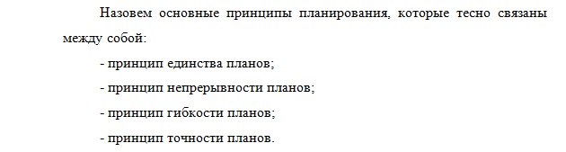

При необходимости ссылки в тексте работы на один из элементов перечисления вместо дефиса ставятся строчные буквы в порядке русского алфавита, начиная с буквы а (за исключением букв ё, з, й, о, ч, ъ, ы, ь). Для дальнейшей детализации перечислений необходимо использовать арабские цифры, после которых ставится скобка, а запись производится с абзацного отступа. *Например*:

|  |
| --- |
| пример |

***Правила оформления иллюстраций (рисунков)***

В письменной работе для наглядности, уменьшения физического объема сплошного текста используют иллюстрации – графики, схемы, диаграммы, чертежи, рисунки и фотографии. Все иллюстрации именуются в работе рисунками. Рисунки должны быть созданы с помощью инструментов Microsoft Word, возможно использование цвета. До и после рисунка оставляется одна пустая строка.

Рисунки нумеруются арабскими цифрами сквозной нумерацией по всей работе. Каждый рисунок (схема, график, диаграмма) должен иметь название (заголовок) и подписываться внизу под рисунком посередине строки без абзацного отступа. *Например:*

http://files.studfiles.ru/2706/262/html_D_VVyqqVH2.BP_U/htmlconvd-mkNuTt_html_m70b61aa0.gif

Рисунок 1 – Пятиконечная звезда

На все рисунки должны быть даны ссылки в тексте работы, *например:* «... на рисунке 2 представлены ...» или «… имеют тенденцию к снижению (рисунок 2)».

Рисунки следует располагать сразу после текста, в котором они упоминаются впервые или на следующей странице. Если рисунок достаточно велик, его можно размещать на отдельном листе.

***Правила применения и оформления таблиц***

В письменной работе обобщенный и систематизированный фактический материал может быть представлен в виде таблицы, что способствует наглядности и удобству сравнения показателей. При оформлении таблиц допускается применять размер шрифта меньший, чем в тексте работы, но не менее 10 пт.

Таблицы следует нумеровать арабскими цифрами сквозной нумерацией по всей работе. Каждая таблица должна иметь заголовок - точный, краткий, содержательный. Заголовок таблицы следует помещать над таблицей слева, без абзацного отступа в одну строку с ее номером через тире*, например:*

Таблица 1 – Распределение ответов респондентов на вопросы анкеты по возрастным группам (в %)

|  |  |  |  |  |  |
| --- | --- | --- | --- | --- | --- |
| Варианты  ответов | Возрастные группы | | | | Всего  по выборке |
| 18-24 года | 25-29 лет | 30-45 лет | старше 45 лет |  |
|  | 25 | 30 | 20 | 25 |  |

В тексте работы на каждую таблицу делаются ссылки, *например:* «...в таблице 2 представлены ...» или «... характеризуется показателями (таблица 2)». Таблицу следует располагать в работе непосредственно после текста, в котором она упоминается впервые, или на следующей странице.

Располагают таблицы на странице обычно вертикально. Помещенные на отдельной странице таблицы могут быть расположены горизонтально, причем графа с наименованиями показателей должна размещаться в левой части страницы.

Таблицу с большим числом строк допускается переносить на другую страницу. При переносе части таблицы на другую страницу слово «Таблица» указывают один раз слева над первой частью таблицы. На странице, на которую перенесена часть таблицы, слева пишут «Продолжение таблицы» или «Окончание таблицы» с указанием номера таблицы и повторением шапки таблицы. *Например:*

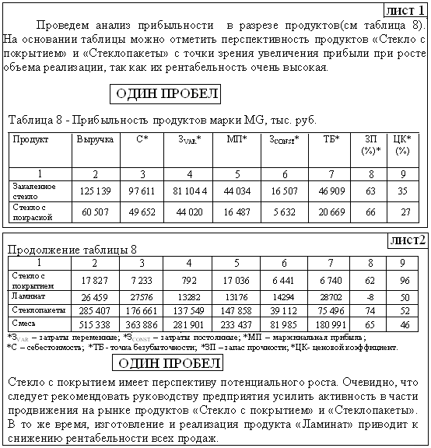

***Правила оформления формул и уравнений***

Для составления формул, уравнений используется Редактор формул Microsoft Word.

Формулы и уравнения следует выделять в тексте работы в отдельную строку, оставляя выше и ниже каждой формулы и уравнения не менее одной свободной строки.

Формулы следует нумеровать сквозной нумерацией по всей работе арабскими цифрами в круглых скобках в крайнем правом положении на строке. Допускается нумерация формул в пределах раздела письменной работы. Тогда нумерация должна содержать порядковый номер раздела и номер формулы, разделенные точкой, *например:* (3.1)

Пояснение каждого символа следует давать с новой строки в той последовательности, в которой символы приведены в формуле. Первая строка пояснения должна начинаться без абзацного отступа со слова «где» (без двоеточия). *Например:*

|  |
| --- |
| пример |

В тексте формула должна приводиться за фразой, имеющей к ней отношение. При необходимости может быть сделана ссылка в тексте на ранее приведенную формулу без ее повтора. Например: «… в формуле (1)…».

Если в тексте содержится химическая формула и/или уравнение химической реакции, то они оформляются с новой строки с выравниванием по центру абзацного отступа и без нумерации. *Например:*

CH4 + O2 → CO2 + H2O

Выше и ниже каждой формулы и уравнения оставляют по одной свободной строке.

***Правила оформления примечаний, сносок и ссылок***

При необходимости пояснить содержание текста, таблицы или иллюстрации в письменной работе используют примечания. Их размещают непосредственно в конце страницы, таблицы, иллюстрации, к которым они относятся, и печатают с прописной буквы с абзацного отступа после слова «Примечание» или «Примечания».

Если примечание одно, то после слова «Примечание» ставится тире и примечание печатается с прописной буквы. Одно примечание не нумеруют. Если примечаний несколько, то после слова «Примечания» ставят двоеточие и каждое примечание печатают с прописной буквы с новой строки с абзацного отступа, нумеруя их по порядку арабскими цифрами.

Часто примечания оформляются в виде сноски. Знак сноски (арабская цифра) ставится в том месте, к которому относится примечание. В нижней части страницы под чертой ставится тот же знак (цифра), за которым следует текст примечания. На каждой новой странице нумерация начинается с 1, положение: по ширине страницы, шрифт Times New Roman, размер - 11, интервал одинарный.

При компьютерном наборе текста должна быть использована функция «Сноска». Ниже представлен образец библиографической сноски на цитату, используемую автором в тексте работы. *Например:*

|  |
| --- |
| пример |

Указывать первоисточник цитаты, а также заимствованных из печати данных (нормативы, цифры и др.), можно не только с помощью сноски, но также и с помощью библиографической ссылки. Ссылка оформляется в виде гиперссылки на первичный источник, указанный в библиографическом списке, ставится непосредственно после того слова, числа, символа, предложения, по которому дается пояснение, в квадратных скобках.

В квадратных скобках указывается порядковый номер источника в соответствии со списком использованных источников, *например:* [3].

***Правила оформления библиографического списка***

Библиографический список (раздел исследовательской работы под названием «Список литературы») включает в себя литературные, статистические и другие источники, материалы из которых использовались при написании работы. В этот список включаются источники, на которые в работе есть ссылки, а также те, с которыми студент ознакомился при подготовке работы. Список литературы располагается непосредственно за последним листом основного текста, после раздела "Заключение".

Список литературы оформляется как нумерованный список арабскими цифрами с абзацного отступа. Все источники размещают строго в алфавитном порядке.

В первую очередь размещают источники на русском языке, после них следует иностранная литература.

При оформлении библиографического списка указываются все реквизиты книги: фамилия и инициалы автора, название книги, место и год издания, название издательства и количество страниц. *Например:*

1. Саак, А. Э. Информационные технологии управления: учеб. / А. Э. Саак, Е. В. Пахомов, В. Н. Тюшняков. - 2-е изд. - СПб. [и др.] : Питер , 2009. - 320 с.

Для статей, опубликованных в периодической печати, следует указывать наименование издания, номер, год, а также занимаемые страницы. *Например:*

1. Афанасьев, Э. С. О "случайных" подробностях в искусстве повествования [Текст] / Э. С. Афанасьев // Русская речь. - 2007. - N 2. - С. 13-17.

В источниках, взятых из интернета, указывается, что это Электронный источник, режим доступа (дата обращения). *Например:*

2. Психология смысла: природа, строение и динамика Леонтьева Д. А. [Электронный ресурс] // AUP.RU: Административно-Управленческий Портал. – М., 2002.- Режим доступа: http//www.smysl.ru/annot.php - 01. 03.2009.

***Правила оформления приложений***

Приложение оформляют как продолжение данного документа на последних его листах после списка литературы.

Приложения располагают в порядке ссылок на них в тексте отчета. Связь основного текста с приложениями осуществляется через ссылки, которые употребляются со словом «смотри», оно обычно сокращается и заключается вместе с шифром в круглые скобки по форме. *Например:* (см. Приложение 1)

Каждое приложение должно начинаться с новой страницы с указанием в правом верхнем углу слова "ПРИЛОЖЕНИЕ", и иметь содержательный заголовок, который записывают симметрично относительно текста с прописной буквы отдельной строкой. *Например:*

ПРИЛОЖЕНИЕ

Анкета

Если в работе более одного приложения, их нумеруют последовательно арабскими цифрами (без знака №), *например*: ПРИЛОЖЕНИЕ 1, ПРИЛОЖЕНИЕ 2 и т.д.

Текст каждого приложения, при необходимости, может быть разделен на разделы, подразделы, пункты, подпункты, которые нумеруют в пределах каждого приложения. Перед номером ставится обозначение этого приложения. *Например*:

Приложение 1.1

Приложения должны иметь общую с остальной частью документа сквозную нумерацию страниц.

***Оформление содержания*** ***учебно-исследовательской работы***

Содержание учебно-исследовательской работы осуществляется автоматически с использованием ресурсов текстового редактора Microsoft Word после редактирования всех ее элементов и составных частей и вставки автоматической нумерации страниц. *Например:*

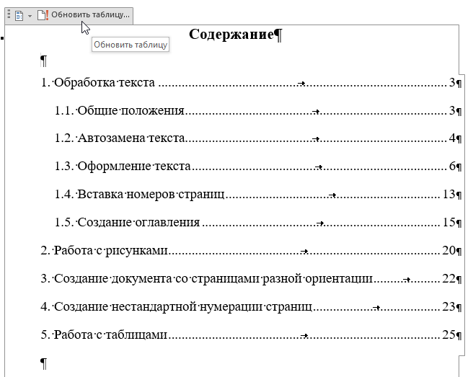

***Оформление представления к защите*** ***учебно-исследовательской работы***

От того, насколько грамотно, красиво и интересно будет представлена работа во многом зависит итоговая оценка. Презентация – это не только файл со слайдами в PowerPoint, это еще и доклад, написанный и представленный так, что его слушают внимательно, с большим интересом, раздаточный материал, внешний вид докладчика и его манера держаться.

**Доклад.** Для доклада обычно выделяют 5-7 минут. Содержание доклада определяется студентом совместно с научным руководителем.

Доклад на защиту работы – это изложенные в сжатой форме основные этапы её выполнения. Начать выступление надо с приветствия, обязательно озвучить тему работы, цели и задачи, вкратце остановиться на степени разработанности и актуальности данного направления, а закончить благодарностью слушателям. Основная часть доклада должна отражать собственную работу, проделанную автором. Заключение представления обычно содержит выводы по проделанной работе и степень достижения поставленных целей.

В зависимости от темпа речи докладчика за отведенное для доклада время прочитывается 3,5-4 страницы текста, напечатанного 14 кеглем через полуторный интервал. Докладчик должен уметь выделить из большого объема информации главное. Доклад нужно отрепетировать с секундомером и выучить так, чтобы ничто не могло докладчика сбить с мысли.

Не приветствуется в докладе наличие сложных фраз и непонятных терминов. Основная задача докладчика – отлично ориентироваться в терминологии, владеть основными формулировками и знать значения наиболее часто встречающихся терминов.

**Презентация.** Главная цель презентации – демонстрация возможностей докладчика убедительно и грамотно донести до членов комиссии основные идеи представленной работы.

Действия, необходимые для подготовки презентации:

1. Создание лаконичного текста доклада;
2. Работа над структурой презентации;
3. Работа с PowerPoint;
4. Проработка доклада вместе с презентацией.

Презентация должна полностью совпадать с текстом доклада. Поэтому сначала рекомендуется подготовить доклад, а потом уже презентацию. Рекомендуется поместить слайды или их номера в хронологическом порядке в тексте доклада.

Не надо в презентации дублировать весь текст доклада, необходимо отразить лишь его основные факты и идеи. Не желательно перегружать слайды графическими данными и эффектами. По возможности лучше вообще отказаться от анимации на слайде. Рекомендуется делать слайды презентации в одном выбранном стиле.

Оформление слайдов должно быть сдержанным. Крайне не рекомендуется использовать яркие цвета и комбинировать большое количество цветов. Контраст между цветами фона и шрифта должен быть ярко выраженным, чтобы при ознакомлении со слайдами у преподавателей не возникли сложности с чтением. При создании презентации используется обычно не более 3-х цветов на 1 слайде. При наборе текста используются общепринятые шрифты. Текстовая информация должна быть сформулирована максимально лаконично, грамотно, без орфографических ошибок. Информация должна быть четко отграничена друг от друга и разделена слайдами. Рисунки и графические изображения должны иметь четкие названия.

В среднем, презентация должна содержать около 15-20 слайдов, первый слайд всегда – тема диплома, на последнем - «Благодарю за внимание». На втором и третьем слайдах обычно располагают цели, задачи и актуальность темы, на предпоследнем – выводы по работе. На оставшихся - размещаются основные этапы и результаты проведенных исследований или расчетов.

**Раздаточный материал.** Чтобы защита прошла безупречно, одним из инструментов является раздаточный материал: памятки, буклеты, листовки и др. Умение грамотно презентовать свою работу высоко ценится преподавателями и современными работодателями, присутствующими на защите выпускных квалификационных работ.

Пример оформления титульного листа



Медицинский колледж

**РЕФЕРАТ**

**(КУРСОВАЯ РАБОТА**

**ИНДИВИДУАЛЬНЫЙ ПРОЕКТ)**

Специальность 34.02.01 «Сестринское дело»

**НА ТЕМУ: «…»**

Студента(ки):_______________________

(Фамилия Имя Отчество)

___________________________________

(курс, группа)

Руководитель: _______________________

(должность)

____________________________________

(Фамилия Имя Отчество)

САРАТОВ 2021 г.